Пламенният бунтар – Гео Милев (встъпителен урок за поета) – 3.11.2020г.

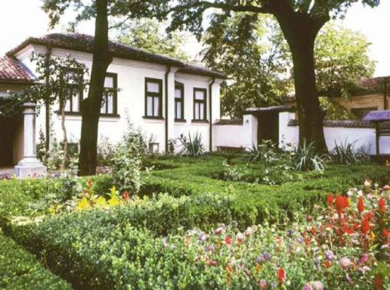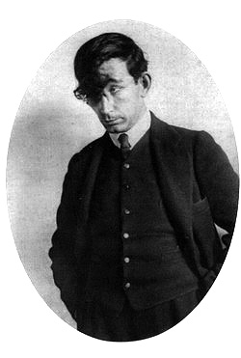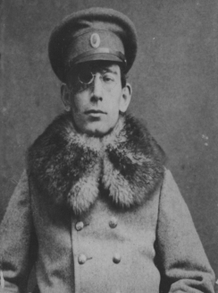

- Опит за портрет:
- „От личностите, които се раждат веднъж на сто години” – Антон Страшимиров;
- Той е по ботевски дързък, неудържим;
- Той е по яворовски тревожен, неспокоен, животът му е бунт срещу авторитети, традиции, канони, институции;
- Той по славейковски бленува за нова българска духовност.
- Живот и творчество:
Георги Милев Касабов – Гео Милев
Роден на 15.01.1895г. в с. Раднево;
1908г. рисува и издава първите си ръкописи във в. „Ура”;
1909г. публикува рисунки и стихчета във в. „Лира”;
1910-1911г. излизат първите му сборници – „Изкуство” и една преводна антология „Звезди”;
1911г. – записва се като студент в СУ;
1912г. – отново публикува творби в сборник „Изкуство” и продължава обучението си в Лайпцигския университет
1913г. – печата в списание „Листопад” „Литературно-художествени писма от Германия”;
1914г. – спис. „Звено”, статия „Модерната поезия”
1915г. – „Лирични хвърчащи листове” (преводи от западни символисти);
Участва в Първата световна война, изпратен е при Дойран, 1917г. е ранен в окото, следва продължително лечение в Германия, сътрудничи на спис. „Акцион”;
1919г. – книгата „Театър и изкуство”;
1919-1923 е редактор на спис. „Везни”, където публикува ст. „Фрагментът”, „Против реализма”;
1920г. – издава стихосбирката „Жестокият пръстен”;
1921г. – „Експресионистично календарче за 1921г.”;
1922г. – поемите „Ад” и „Ден на гнева”;
1924г. – цикъл „Грозни прози”,”Иконите спят”;
1924г. – списание „Пламък”, уводната статия „Исвет вот ме светится”; поемата „Септември”, публикува я в списание „Пламък”, кн.7-8, то е спряно, а той е арестуван по ЗЗД, на 14.05.1925г. е осъден на 20 000лв. глоба, не се завръща от полицията, тялото му е намерено в общ гроб в София, познават го по изкуственото му око.Изкуственото око на поета
Задача: В работната тетрадка попълнете празните места в плана, зад.1,стр.59

- Гео Милев и експресионизма
А) поява на експресионизма – течението се заражда през 1910-1920г. в Германия и Австрия. Името му идва от френската дума expression, което означава израз, най-ярките прояви са в областта на литературата, живописта, театъра и киното;
Б) основни характеристики на експресионизма - бунт срещу социума, моделиращ и потискащ човека; отхвърляне на авторитети, връщане към варварското, семантичните ядра са: бунт, вик, взрив, рушене, ключова опозиция е варварство-цивилизация, според експресионистите светът се нуждае от промяна, защото реалността е грозна и деформирана, тя трябва да се фрагментаризира и от руините да се изгради новият свят, творецът изразява себе си, възприема се като бог, изкуството е субективно, красивото е първичното/грубото, затова доминира естетиката на грозното; езикът е метафоричен, с гротески, контрасти, елиптични конструкции, накъсан сюжет;
В) Гео Милев и експресионизма
- 1914г. – публикува статията „Модерната поезия”, в която формулира идеите/тезите на модерността, интуицията стои пред логиката;
- „Поезията на младите” – насочена срещу символизма;
- манифестните текстове „Небето” и „Фрагментът” – предварителен прочит и тълкуване следващия час (ДР), както и в раб.тетрадка стр.57 и 58.

